

Bibliotecas
Trabalhar com bibliotecas é o que torna o Python uma das linguagens mais poderosas do mundo, permitindo que você utilize códigos prontos para tudo, desde ciência de dados até automação de hardware.
Abaixo, organizei um guia prático para você dominar o ciclo de vida de uma biblioteca.

1. Instalando Bibliotecas com o pip
O pip é o gerenciador de pacotes padrão do Python. Ele busca bibliotecas no PyPI (Python Package Index) e as instala no seu ambiente.
Comandos essenciais no terminal:
- Instalar uma biblioteca:
pip install nome_da_biblioteca

- Desinstalar:
pip uninstall nome_da_biblioteca

- Listar tudo o que você já tem instalado:
pip list

Dica de mestre: Sempre que possível, utilize Ambientes Virtuais (venv). Isso evita que as bibliotecas de um projeto (ex: um sistema de automação) entrem em conflito com as de outro projeto (ex: uma API em Flask).

2. Importação Básica e o uso de "as"
Depois de instalada, você precisa "chamar" a biblioteca para dentro do seu script .py.
O import Simples
Importa o pacote inteiro. Para usar as funções, você precisa repetir o nome da biblioteca.
import math

resultado = math.sqrt(25) # Usa o prefixo math.
print(resultado)

O uso do as (Alias/Apelido)
Muito usado para bibliotecas com nomes longos ou para seguir convenções da comunidade. Isso facilita a escrita e deixa o código mais limpo.
import pandas as pd
import numpy as np

# Agora, em vez de escrever "pandas.DataFrame()", você usa o apelido:
df = pd.DataFrame()

3. Importação Específica com "from"
Se você precisa de apenas uma ou duas funções de uma biblioteca gigante, não faz sentido carregar tudo. O from permite que você "extraia" apenas o que importa.
Como funciona:
from time import sleep

print("Iniciando...")
sleep(2) # Não precisa usar time.sleep(), pois você importou a função diretamente.
print("Finalizado!")

Combinando from, import e as:
Você também pode dar um apelido para uma função específica:
from matplotlib import pyplot as plt

plt.plot([1, 2, 3], [4, 5, 6])

4. Organização e Boas Práticas
Para manter seu código profissional e legível, siga estas regras:
- Topo do arquivo: Todas as importações devem ficar nas primeiras linhas do seu script.
- Ordem de prioridade:
  - 1º: Bibliotecas nativas do Python (ex: os, sys, math).
  - 2º: Bibliotecas de terceiros (ex: requests, serial, pandas).
  - 3º: Seus próprios arquivos/módulos locais.
- Evite o from biblioteca import *: Isso importa tudo o que existe na biblioteca para o seu código. É perigoso porque pode sobrescrever funções que você mesmo criou sem você perceber (conflito de nomes).

Resumo Comparativo
Método | Sintaxe | Quando usar?
Import padrão | import biblioteca | Quando vai usar muitas funções diferentes daquela biblioteca.
Alias (Apelido) | import biblioteca as b | Para encurtar nomes comuns (ex: pd, np, plt).
Específico | from biblioteca import funcao | Quando quer performance e clareza, usando poucas partes do pacote.

NumPy, OpenCV e Matplotlib
Para a sua apostila, o ideal é apresentar essas bibliotecas não como ferramentas isoladas, mas como um ecossistema integrado. No desenvolvimento de sistemas e visão computacional, elas funcionam como uma engrenagem: uma fornece os dados, a outra os processa e a última os exibe.

1. NumPy (A Base Matemática)
O que é: É a biblioteca fundamental para computação científica em Python. Ela introduz o objeto array, que é uma estrutura de dados muito mais veloz e eficiente do que as listas nativas do Python.
Para que serve:
- Representação de Imagens: Para o computador, uma imagem nada mais é do que uma grande tabela (matriz) de números. O NumPy é quem cria e gerencia essa matriz.
- Performance: Permite realizar cálculos matemáticos complexos em milhões de pixels simultaneamente (vetorização) sem a necessidade de laços for lentos.
- Manipulação: Cortar uma imagem, redimensionar ou alterar o brilho são operações feitas através de manipulação de matrizes NumPy.

2. OpenCV (O Cérebro da Visão)
O que é: A Open Source Computer Vision Library é a biblioteca mais popular do mundo para Visão Computacional. Ela contém milhares de algoritmos prontos para processar imagens e vídeos.

Para que serve:
- Processamento de Imagem: Filtros de desfoque, detecção de bordas, conversão de cores (BGR para Cinza, por exemplo) e ajustes de contraste.
- Análise de Objetos: Identificação de formas geométricas, detecção de rostos, leitura de códigos de barras e rastreamento de movimento.
- Interface com Hardware: É a ferramenta que faz a ponte para ler frames de câmeras em tempo real ou processar feeds de vídeo de sistemas de segurança e robótica.

3. Matplotlib (A Janela de Visualização)
O que é: É uma biblioteca abrangente para a criação de visualizações estáticas, animadas e interativas em Python. No contexto de imagens, ela funciona como o nosso "monitor de diagnóstico".
Para que serve:
- Exibição de Resultados: Enquanto o OpenCV processa os dados, o Matplotlib é usado para renderizar a imagem na tela dentro de ambientes de desenvolvimento (como o VS Code ou Jupyter).
- Análise Estatística: É essencial para gerar Histogramas, permitindo visualizar a distribuição de cores e luz de uma imagem de forma gráfica.
- Comparação: Através dos subplots, permite colocar várias versões de uma imagem (Original vs. Processada) lado a lado para análise técnica.

Resumo:
"Em um projeto de Visão Computacional, o NumPy armazena a imagem como números, o OpenCV aplica a inteligência e os filtros sobre esses números, e o Matplotlib transforma esses dados processados em gráficos e imagens visíveis para o usuário."
Essa estrutura de explicação ajuda a entender por que quase sempre você verá os três import juntos no topo de um código de Python para visão computacional.

Histograma de cores
O Histograma de Cores é, essencialmente, o "RG" ou a "impressão digital" de uma imagem. Ele não mostra onde as cores estão na imagem (a posição dos pixels), mas sim quantos pixels de cada tonalidade a imagem possui.
Para quem trabalha com visão computacional, ele é uma das ferramentas mais poderosas para entender o conteúdo de uma cena sem precisar de algoritmos pesados de Inteligência Artificial.
Aqui estão os três pilares do porquê usamos isso:

1. Análise de Contraste e Exposição
O uso mais comum é verificar se uma imagem está muito escura (subexposta) ou muito clara (superexposta).
- Se o histograma estiver todo "espremido" no lado esquerdo (perto do 0), a imagem está escura.
- Se estiver todo no lado direito (perto de 255), a imagem está "estourada" de clara.
- A Finalidade: Com essa informação, você pode usar uma técnica chamada Equalização de Histograma no OpenCV para melhorar automaticamente o contraste de fotos ruins.

2. Segmentação e Limiarização (Thresholding)
Imagine que você quer detectar um objeto específico em uma esteira de fábrica.
- Ao olhar o histograma, você percebe que existe um "pico" isolado em uma determinada cor (o seu objeto) e outro pico no fundo.
- A Finalidade: Você usa o histograma para descobrir exatamente em qual valor de pixel deve "cortar" a imagem para separar o objeto do fundo, transformando-a em uma imagem binária (preto e branco).

3. Identificação e Busca por Similaridade
O histograma é excelente para comparar se duas imagens são parecidas.
- Se você tem duas fotos de uma mesma paisagem tiradas em horários diferentes, os objetos mudaram de lugar, mas a distribuição de cores será muito similar.
- A Finalidade: Em sistemas de busca (como o Google Imagens), o histograma é usado para encontrar fotos que tenham a mesma paleta de cores de uma imagem de referência, ignorando as formas geométricas.

Como visualizar no OpenCV (Prática)
No OpenCV, usamos a função cv2.calcHist() para calcular esses dados. Geralmente, plotamos isso usando a biblioteca matplotlib que você viu anteriormente:
import cv2
import matplotlib.pyplot as plt

# Carrega a imagem
imagem = cv2.imread('foto.jpg')

# No OpenCV a ordem é BGR (Azul, Verde, Vermelho)
cores = ('b', 'g', 'r')

for i, col in enumerate(cores):
# Calcula o histograma para cada canal
hist = cv2.calcHist([imagem], [i], None, [256], [0, 256])
plt.plot(hist, color=col)
plt.xlim([0, 256])

plt.title("Histograma de Cores")
plt.show()

Resumo da ópera:
O histograma serve para você tomar decisões baseadas em dados estatísticos da imagem. Em vez de "chutar" que a imagem está clara, você olha o gráfico e confirma que 90% dos pixels estão acima de 200.
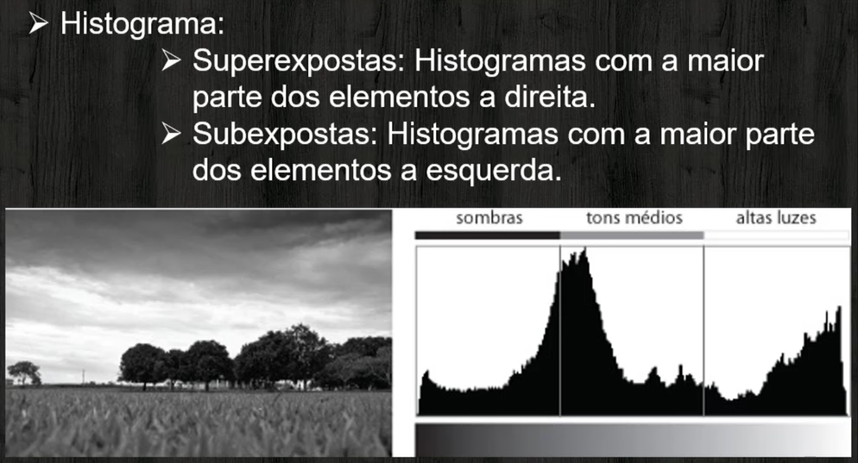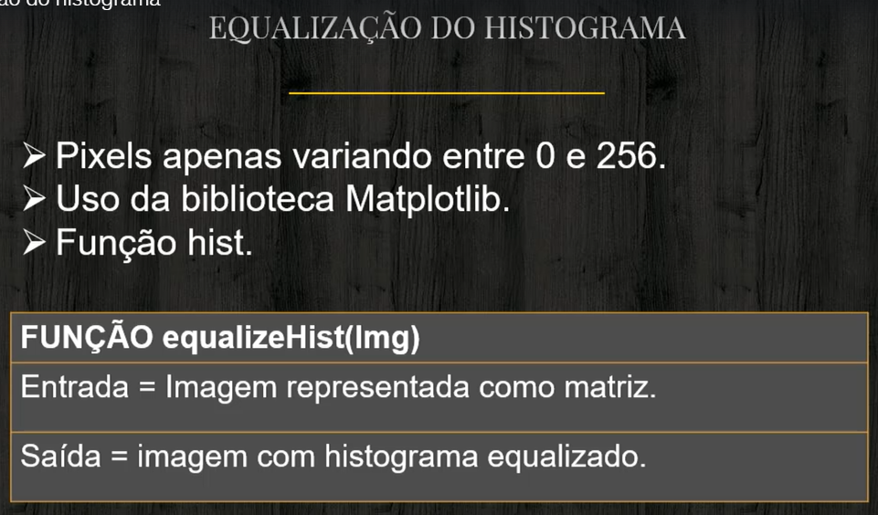
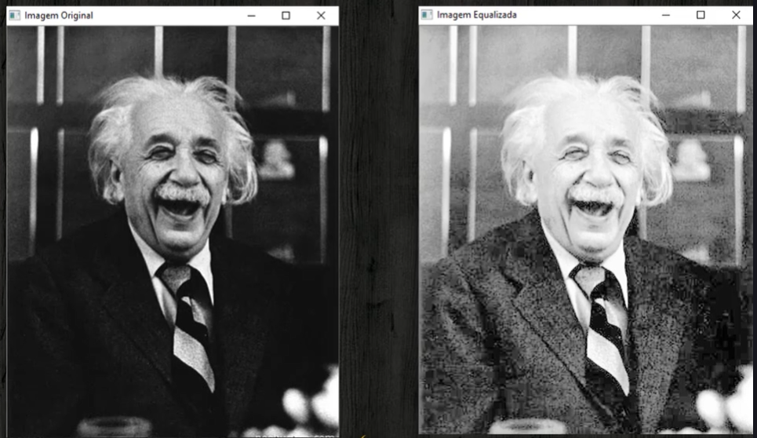
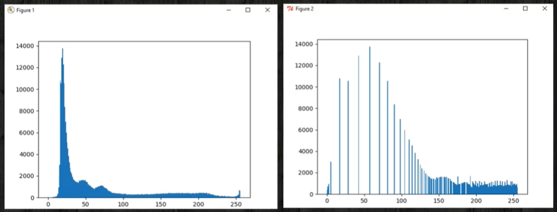

Função .ravel()
O uso da função ravel() no contexto de OpenCV e processamento de imagens é um passo fundamental para quando você precisa sair do mundo das matrizes (2D) e entrar no mundo dos vetores (1D). No Python, como o OpenCV utiliza o NumPy para representar imagens, o ravel() é, na verdade, uma função dessa biblioteca.
Aqui está um guia completo para você dominar essa ferramenta:

1. O que o ravel() faz?
Uma imagem digital é uma grade (matriz) de pixels. Para o computador, uma imagem colorida de 100 x 100 pixels é uma estrutura 3D: 100 linhas, 100 colunas e 3 canais de cores (BGR).
A função ravel() achata essa estrutura. Ela pega todas as linhas da imagem e as enfileira uma atrás da outra, criando um único array unidimensional (um vetor longo).

2. Sintaxe Básica
Como o OpenCV lê imagens como arrays do NumPy, você a utiliza assim:
import cv2

# Carrega a imagem
img = cv2.imread('imagem.jpg')

# Achata a imagem
imagem_achatada = img.ravel()

print(f"Formato original: {img.shape}")
print(f"Formato após ravel: {imagem_achatada.shape}")

3. Utilidade e Finalidade no OpenCV
Por que você iria querer "destruir" a estrutura de linhas e colunas de uma imagem? Existem três motivos principais:

A. Criação de Histogramas (Conectando com seus estudos)
A função plt.hist() da biblioteca Matplotlib, que muitas vezes é usada em conjunto com o OpenCV, exige que os dados de entrada estejam em formato 1D. Se você passar a imagem 2D direto, ela pode se confundir.
- Finalidade: O ravel() transforma a imagem em uma lista gigante de intensidades de pixels para que o gráfico possa contar quantos "255" ou "120" existem.

B. Entrada para Machine Learning
Modelos de aprendizado de máquina mais tradicionais (como SVM ou K-Nearest Neighbors) geralmente não aceitam uma "grade" como entrada. Eles esperam um vetor de características (features).
- Finalidade: Cada pixel da imagem vira uma coluna em uma tabela de dados para o modelo treinar.

C. Processamento de Pixéis em Massa
Se você precisa aplicar uma operação matemática simples em todos os pixels (como normalizar os valores dividindo por 255) e não se importa com a posição deles, trabalhar com um vetor 1D costuma ser computacionalmente mais eficiente.

4. Diferença Crucial: ravel() vs flatten()
Você encontrará as duas funções, e elas parecem idênticas, mas há uma diferença técnica importante:
- flatten(): Cria uma cópia dos dados. Se você alterar o vetor achatado, a imagem original continua igual. Ocupa mais memória.
- ravel(): Cria uma visão (view) dos dados originais sempre que possível. É muito mais rápido e economiza memória, mas cuidado: se você alterar o valor de um pixel no resultado do ravel(), a imagem original também muda!

5. Exemplo Prático: Histograma de Tons de Cinza
Vamos unir o que você aprendeu sobre histogramas com o ravel():
import cv2
import matplotlib.pyplot as plt

# Carrega em tons de cinza (apenas 1 canal)
img = cv2.imread('foto.jpg', cv2.IMREAD_GRAYSCALE)

# Usamos o ravel para facilitar a leitura do Matplotlib
plt.hist(img.ravel(), bins=256, range=[0,256])
plt.title("Distribuição de Pixels (1D)")
plt.xlabel("Intensidade")
plt.ylabel("Quantidade de Pixels")
plt.show()

Resumo
O ravel() é a ponte entre a imagem visual (matriz) e a análise estatística (vetor). No OpenCV, ele é o seu melhor amigo sempre que o próximo passo do seu código for gerar gráficos ou alimentar modelos de dados.

Função plt.hist()
Enquanto o cv2.calcHist() do OpenCV é uma função focada em processamento de dados (te devolve uma matriz com os números), o plt.hist() da biblioteca Matplotlib é focado em visualização rápida.
Se você quer apenas "dar uma espiada" estatística no que está acontecendo com os pixels sem precisar configurar muitos eixos manualmente, o plt.hist() é o caminho mais curto.

1. O que é o plt.hist?
Diferente das funções do OpenCV, o plt.hist já faz todo o trabalho pesado de uma vez: ele calcula a frequência das intensidades e gera o gráfico (barras) automaticamente.
Para ele funcionar com imagens, precisamos de dois ingredientes:
- A imagem "achatada": Como vimos, ele espera um vetor 1D (usamos o .ravel()).
- O número de Bins: São as "caixas" onde os valores serão agrupados. Para imagens de 8 bits, usamos 256 bins (um para cada tom, de 0 a 255).

2. Tutorial: Histograma de Imagem em Tons de Cinza
Este é o uso mais simples e direto. Ideal para verificar o brilho e o contraste de forma instantânea.
import cv2
from matplotlib import pyplot as plt

# 1. Carregar a imagem em tons de cinza
imagem = cv2.imread('seu_arquivo.jpg', cv2.IMREAD_GRAYSCALE)

# 2. Criar o histograma
# bins=256: um para cada tom de cinza
# range=[0, 256]: define o limite mínimo e máximo do eixo X do gráfico
# color='gray': define a cor do gráfico gerado
plt.hist(imagem.ravel(), bins=256, range=[0, 256], color='gray')

# 3. Personalizar e exibir
plt.title("Distribuição de Intensidade de Pixels")
plt.xlabel("Tons (0 = Preto, 255 = Branco)")
plt.ylabel("Número de Pixels")
plt.show()

3. Utilidade e Finalidade
Por que usar o plt.hist em vez do método do OpenCV?
- Agrupamento Dinâmico (Bins): Se você não quiser ver todos os 256 tons, pode definir bins=10. O Matplotlib vai agrupar os pixels em 10 grandes blocos, facilitando a visualização de tendências globais.
- Análise de Ruído: Se você tirar uma foto de uma superfície perfeitamente lisa e o histograma apresentar uma base muito larga (em vez de um único "espinho" fino), você sabe que a sua câmera está gerando ruído eletrônico.
- Debugging Rápido: Durante o desenvolvimento de um algoritmo de visão computacional, é a forma mais rápida de validar se uma operação de brilho ou limiarização (threshold) funcionou como esperado.

4. Comparando Canais de Cores (RGB/BGR)
Se a imagem for colorida, você pode usar o plt.hist para comparar como as cores estão distribuídas. Isso ajuda a identificar, por exemplo, se uma imagem está com um "balanço de branco" errado (muito azulada ou muito amarelada).
import cv2
from matplotlib import pyplot as plt

img = cv2.imread('seu_arquivo.jpg')
cores = ('b', 'g', 'r') # OpenCV usa BGR

plt.figure(figsize=(10, 5))

for i, col in enumerate(cores):
# Extraímos apenas o canal atual (i) e achatamos
plt.hist(img[:, :, i].ravel(), bins=256, range=[0, 256], color=col, alpha=0.5)

plt.title("Histograma de Cores Sobreposto")
plt.show()

Nota sobre o alpha=0.5: Usamos transparência para que você consiga ver onde as cores se sobrepõem. Se os três picos (R, G e B) estiverem no mesmo lugar, aquela área da imagem tende ao cinza ou branco.

5. Cuidados Importantes
- Memória: O plt.hist com ravel() em imagens muito grandes (ex: 4K) pode ser lento e consumir muita RAM, pois ele cria uma lista gigante de números na memória.
- Escala Y: Às vezes, um único pico (como um fundo preto vasto) pode ser tão alto que "esmaga" o resto do gráfico. Nesses casos, você pode usar plt.yscale('log') para ver os detalhes menores em escala logarítmica.

Função cv.split()
A função cv.split() é utilizada para decompor uma imagem colorida em seus canais individuais de cor.
Como você já viu que o OpenCV trata imagens como matrizes (através do NumPy), uma imagem colorida padrão não é apenas uma grade de pixels, mas sim uma "pilha" de três matrizes sobrepostas.
Aqui está o detalhamento do que acontece nessa linha de código:

1. O Funcionamento Mecânico
Quando você carrega uma imagem colorida no OpenCV, ela vem no formato BGR (Blue, Green, Red). A função split "descola" essas camadas:
- azul: Uma matriz 2D contendo apenas a intensidade do canal Azul (0 a 255).
- verde: Uma matriz 2D contendo apenas a intensidade do canal Verde (0 a 255).
- vermelho: Uma matriz 2D contendo apenas a intensidade do canal Vermelho (0 a 255).

2. A Grande "Pegadinha" Visual
Ao visualizar as variáveis azul, verde ou vermelho separadamente com cv.imshow(), você não verá uma imagem colorida.
Você verá uma imagem em tons de cinza.
- Nas áreas da imagem original que eram muito azuis, a matriz azul terá valores próximos a 255 (aparecendo como branco no monitor).
- Nas áreas onde não havia nada de azul, a matriz terá valor 0 (aparecendo como preto).

3. Utilidade e Finalidade
Por que separar os canais em vez de trabalhar com a imagem inteira?
A. Filtragem de Objetos
Se você estiver criando um sistema para identificar um LED vermelho em um painel, faz muito mais sentido olhar apenas para o canal vermelho. Se o pixel for 255 no canal vermelho e 0 nos outros, você encontrou uma cor pura.
B. Processamento Individual
Às vezes, um canal de cor pode ter mais "ruído" que os outros (comum em câmeras de baixo custo no canal azul). Você pode aplicar um filtro de desfoque (cv.GaussianBlur) apenas no canal azul e depois juntar tudo de novo.

C. Ajuste de Balanço de Cores
Se uma foto está "quente" demais (muito amarelada/avermelhada), você pode isolar o canal vermelho e multiplicar todos os seus pixels por 0.8 para reduzir a intensidade do vermelho antes de recombinar a imagem.

4. Complemento: Como voltar ao normal?
Se existe o split (dividir), existe o merge (mesclar). Se você fizer alterações nos canais individuais, pode reconstruir a imagem colorida assim:
# Recombina os canais alterados em uma única imagem BGR
img_final = cv.merge([azul, verde, vermelho])

5. Dica de Performance
Embora o cv.split() seja didático, ele é uma operação computacionalmente cara. Como o OpenCV usa NumPy, você pode fazer a mesma coisa de forma muito mais rápida usando fatiamento de arrays (slicing):
# Forma otimizada usando NumPy (mais comum em projetos reais)
b = img[:, :, 0]
g = img[:, :, 1]
r = img[:, :, 2]

O erro das "Cores Estranhas" (BGR vs RGB)
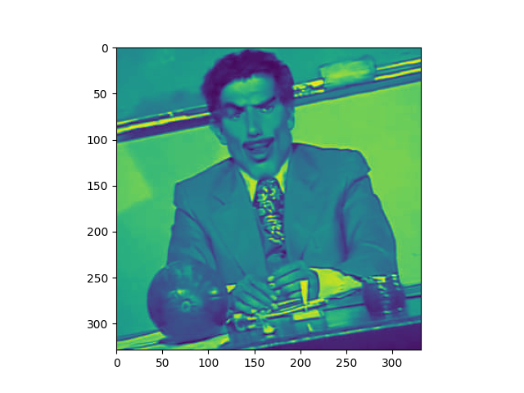
Se você apenas rodar o código acima, vai notar que o rosto do Professor Girafales e a melancia na mesa estarão com cores bizarras (tons de azul onde deveria ser pele/vermelho).
- O OpenCV lê imagens no formato BGR (Azul, Verde, Vermelho).
- O Matplotlib espera o formato RGB (Vermelho, Verde, Azul).
Código Corrigido e Organizado
Para resolver os dois problemas de uma vez, você deve converter a cor antes de exibir:
import cv2 as cv
from matplotlib import pyplot as plt

# 1. Carrega a imagem
img = cv.imread('meme.jpg')

# 2. Converte de BGR para RGB (Essencial para o Matplotlib)
img_rgb = cv.cvtColor(img, cv.COLOR_BGR2RGB)

# 3. Exibe usando o pyplot
plt.imshow(img_rgb)
plt.title("Meme - Professor Girafales")
plt.axis('off') # Opcional: remove as coordenadas dos eixos do gráfico
plt.show()
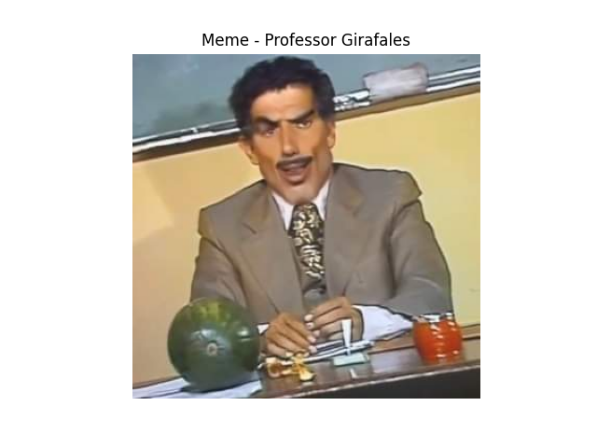
Por que isso é importante para seus estudos?
Como você está estudando Histogramas, entender essa inversão de canais é vital. Se você tentar calcular um histograma de uma imagem BGR achando que é RGB, os picos de "Vermelho" que você encontrar serão, na verdade, do canal "Azul".

plt.figure(figsize=(10, 2))
Essa função é o que define as propriedades da "moldura" ou do "quadro" onde seus gráficos serão desenhados. No contexto de processamento de imagens, ela é fundamental para que você consiga enxergar detalhes que passariam despercebidos em uma janela pequena.
Aqui está o detalhamento:

1. O que significa cada termo?
O plt.figure cria um novo objeto de figura (a janela). O parâmetro figsize é uma tupla que define a largura e a altura dessa janela em polegadas.
- 20: Largura da figura (eixo X).
- 5: Altura da figura (eixo Y).
No seu caso, (20, 5) cria uma janela muito larga e baixa, o que é excelente para comparar vários histogramas lado a lado ou visualizar sequências de filtros aplicados a uma imagem.

2. Por que usar isso com OpenCV?
Quando você trabalha com imagens de alta resolução, o tamanho padrão do Matplotlib (geralmente 6 x 4) fica muito pequeno.

Utilidade Prática:
- Nitidez: Se o seu histograma tiver muitos picos finos, uma figsize maior permite que os bins fiquem mais separados, facilitando a leitura.
- Exibição Lado a Lado (Subplots): Se você quer mostrar a imagem original, a imagem em cinza e o histograma na mesma linha, você precisa de uma figura larga para que nada fique "espremido".

3. Exemplo Prático de Comparação
Imagine que você quer comparar os três canais de cor daquela imagem que você carregou:
import cv2 as cv
import matplotlib.pyplot as plt

img = cv.imread('meme.jpg')
img_rgb = cv.cvtColor(img, cv.COLOR_BGR2RGB)

# Criamos uma moldura bem larga para caber 3 gráficos lado a lado
plt.figure(figsize=(20, 5))

# Subplot 1: Canal Vermelho
plt.subplot(1, 3, 1)
plt.hist(img_rgb[:,:,0].ravel(), bins=256, color='red')
plt.title("Canal Vermelho")

# Subplot 2: Canal Verde
plt.subplot(1, 3, 2)
plt.hist(img_rgb[:,:,1].ravel(), bins=256, color='green')
plt.title("Canal Verde")

# Subplot 3: Canal Azul
plt.subplot(1, 3, 3)
plt.hist(img_rgb[:,:,2].ravel(), bins=256, color='blue')
plt.title("Canal Azul")

plt.show()

Dica de Ouro: DPI
Além do figsize, existe o dpi (Dots Per Inch). Se você achar que a imagem está grande mas "pixelada" ou sem definição, você pode combinar os dois:
plt.figure(figsize=(20, 5), dpi=100)
Isso garante que a visualização no seu monitor seja fiel à densidade de pixels da imagem que o OpenCV processou.

Histogramas com baixo nível de contraste
A característica predominante em histogramas de imagens com baixo contraste é a concentração dos dados em uma região estreita do gráfico.
Em vez de os pixels estarem espalhados por todo o espectro (de 0 a 255), eles ficam todos "espremidos" em um único bloco. Dependendo da iluminação da cena, esse bloco pode estar em lugares diferentes:

1. O "Pico" Centralizado
Em uma imagem com baixo contraste, você verá um grande "pico" ou uma "montanha" estreita.
- Se a imagem for acinzentada e sem vida, esse pico estará exatamente no meio do histograma.
- Não existem pretos profundos (perto do 0) nem brancos brilhantes (perto do 255). Tudo é um tom de cinza médio e muito parecido.

2. Histograma "Magro" (Baixa Variância)
Tecnicamente, dizemos que a variância dos dados é baixa.
- O que isso significa: A diferença de intensidade entre o pixel mais escuro e o mais claro da imagem é muito pequena.
- No gráfico, isso se traduz em grandes espaços vazios nas extremidades (esquerda e direita).

3. As variações de Baixo Contraste
O baixo contraste não acontece apenas no cinza. Ele pode ocorrer em dois outros cenários comuns que você encontrará no OpenCV:
- Baixo Contraste Escuro (Subexposta): O pico está espremido totalmente à esquerda. A imagem é escura e "lavada", sem detalhes nas sombras.
- Baixo Contraste Claro (Superexposta): O pico está espremido totalmente à direita. A imagem é muito clara e "leitosa", sem detalhes nas altas luzes.

Como resolver isso no OpenCV?
Como você está estudando o tema, o próximo passo lógico é aprender a "esticar" esse histograma para que ele ocupe todo o gráfico. As funções principais para isso são:
- cv.equalizeHist(): Pega esse pico estreito e o espalha uniformemente por todo o intervalo de 0 a 255, aumentando drasticamente o contraste.
- CLAHE (Contrast Limited Adaptive Histogram Equalization): Uma versão mais inteligente que melhora o contraste localmente, evitando que ruídos sejam amplificados demais.
Imagine uma foto tirada em um dia com muita neblina: o histograma dela seria o exemplo perfeito de baixo contraste centralizado.
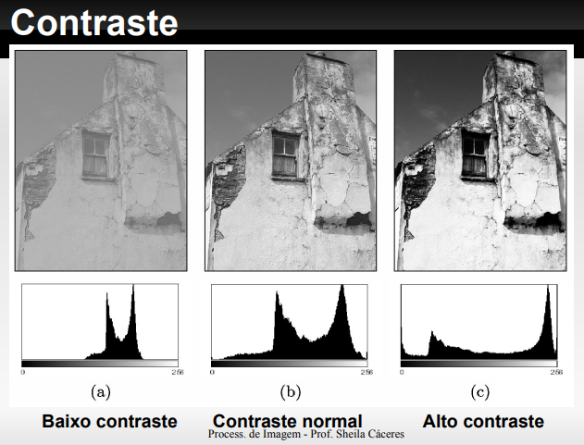

Função cv.equalizeHist(img)
A função cv.equalizeHist(img) é a ferramenta clássica do OpenCV para "salvar" imagens com iluminação ruim. Se o histograma de baixo contraste que discutimos antes é um "pico espremido", a equalização é a técnica que estica esse pico para que ele ocupe todo o espectro de 0 a 255.
Aqui está o funcionamento detalhado para você adicionar à sua apostila:

1. O que ela faz matematicamente?
A equalização de histograma não apenas aumenta o brilho; ela redistribui as intensidades.
- Ela mapeia os tons de cinza mais frequentes para uma faixa mais larga.
- O objetivo é fazer com que o histograma resultante seja o mais "plano" (linear) possível, onde todos os tons tenham aproximadamente a mesma quantidade de pixels.

2. Como usar no código
Um detalhe vital: a função cv.equalizeHist só aceita imagens em tons de cinza (8 bits, 1 canal). Se você tentar passar uma imagem colorida (BGR) diretamente, o código retornará um erro.
Exemplo Prático:
import cv2 as cv
import matplotlib.pyplot as plt

# 1. Carregar em tons de cinza
img = cv.imread('meme.jpg', cv.IMREAD_GRAYSCALE)

# 2. Aplicar a equalização
img_equalizada = cv.equalizeHist(img)

# 3. Visualizar o resultado
plt.figure(figsize=(12, 6))

plt.subplot(121)
plt.imshow(img, cmap='gray')
plt.title("Original (Baixo Contraste)")

plt.subplot(122)
plt.imshow(img_equalizada, cmap='gray')
plt.title("Após equalizeHist")

plt.show()
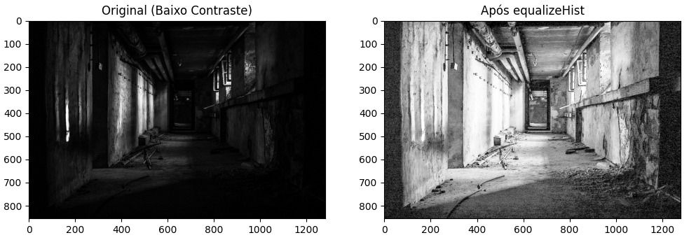
3. E se eu quiser usar em imagens coloridas?
Como a função só aceita um canal, você tem duas opções para imagens coloridas:
- A errada (mas comum): Dar split nos canais B, G e R, equalizar cada um e dar merge. Problema: Isso altera o balanço de cores e gera artefatos estranhos.
- A correta: Converter a imagem para o espaço de cores YUV ou HSV.
  - O canal Y (ou V) representa o brilho (Luminância).
  - Você equaliza apenas esse canal e mantém os canais de cor intactos.
img_color = cv.imread('meme.jpg')
yuv = cv.cvtColor(img_color, cv.COLOR_BGR2YUV)

# Equaliza apenas o canal Y (índice 0)
yuv[:,:,0] = cv.equalizeHist(yuv[:,:,0])

# Volta para BGR
img_output = cv.cvtColor(yuv, cv.COLOR_YUV2BGR)

4. Quando NÃO usar equalizeHist?
A equalização global (que é o que essa função faz) tem um ponto fraco: ela olha para a imagem inteira. Se você tiver uma foto com uma parte muito clara e outra muito escura, ela pode "estourar" o brilho e aumentar o ruído de forma exagerada.
É por isso que, em projetos de automação ou robótica mais avançados, costumamos usar o CLAHE (Contrast Limited Adaptive Histogram Equalization), que faz essa equalização em pequenos blocos da imagem, sendo muito mais suave e natural.
Equalização de Imagem Colorida
Para construir esse código de forma completa e funcional, precisamos unir o processamento do OpenCV com a visualização do Matplotlib.
O ponto chave aqui é que, ao converter para YUV, o canal Y cuida apenas da luminosidade (brilho), enquanto U e V cuidam das cores. Ao equalizar apenas o Y, melhoramos o contraste sem "estragar" as cores do seu meme.

Código Completo: Equalização de Cores (YUV)
import cv2 as cv
import numpy as np
from matplotlib import pyplot as plt

# 1. Carrega a imagem original
img_color = cv.imread('foto-escura.jpg')

# Verificação de segurança: se a imagem não abrir, o código para aqui
if img_color is None:
print("Erro ao carregar a imagem. Verifique o nome do arquivo!")
else:
# 2. Converte de BGR para YUV
# Y = Luminância (Brilho)
# U e V = Crominância (Cores)
yuv = cv.cvtColor(img_color, cv.COLOR_BGR2YUV)

# 3. Aplica a equalização APENAS no canal Y (índice 0)
yuv[:, :, 0] = cv.equalizeHist(yuv[:, :, 0])

# 4. Converte de volta para BGR para que o OpenCV entenda como imagem colorida
img_output_bgr = cv.cvtColor(yuv, cv.COLOR_YUV2BGR)

# 5. Prepara as imagens para exibição no Matplotlib (BGR -> RGB)
img_original_rgb = cv.cvtColor(img_color, cv.COLOR_BGR2RGB)
img_final_rgb = cv.cvtColor(img_output_bgr, cv.COLOR_BGR2RGB)

# 6. Visualização com Subplots
fig = plt.figure(figsize=(20, 10))

# Imagem Original
ax1 = fig.add_subplot(221)
ax1.imshow(img_original_rgb)
ax1.set_title("Original")
ax1.axis('off')

# Imagem Equalizada
ax2 = fig.add_subplot(222)
ax2.imshow(img_final_rgb)
ax2.set_title("Equalizada (Espaço de Cores YUV)")
ax2.axis('off')

# Histograma Original (Canais RGB)
ax3 = fig.add_subplot(223)
cores = ('red', 'green', 'blue')
for i, col in enumerate(cores):
hist = cv.calcHist([img_original_rgb], [i], None, [256], [0, 256])
ax3.plot(hist, color=col)
ax3.set_title("Histograma Original")

# Histograma Final (Canais RGB)
ax4 = fig.add_subplot(224)
for i, col in enumerate(cores):
hist = cv.calcHist([img_final_rgb], [i], None, [256], [0, 256])
ax4.plot(hist, color=col)
ax4.set_title("Histograma Equalizado")

plt.tight_layout() # Ajusta o espaçamento automaticamente
plt.show()

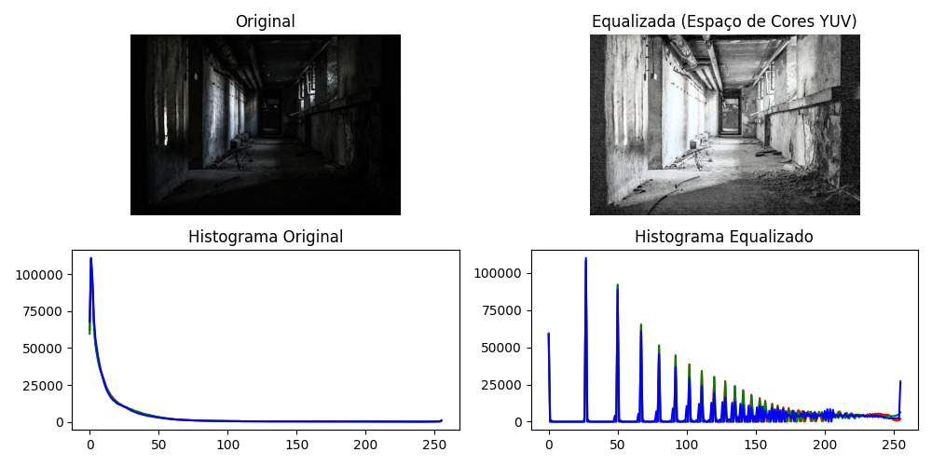

O que você deve observar no resultado:
- Nitidez: As áreas que estavam muito escuras na foto (como o chão e o teto) devem revelar mais detalhes após a equalização.
- Cores: Se tivéssemos feito a equalização direto no BGR, a imagem provavelmente ficaria com cores artificiais ou "metálicas".
- Histogramas: No gráfico de baixo, você verá que as curvas coloridas "esticaram". Onde antes havia um pico estreito, agora os dados estão mais espalhados pelo eixo X (0 a 255).

Dica para o seu projeto:
Como você trabalha com automação industrial e IoT, essa técnica de equalizar o canal Y é perfeita para câmeras de inspeção que operam em ambientes com luz instável. Ela permite que o seu algoritmo de visão "enxergue" peças ou defeitos mesmo quando a iluminação da fábrica falha.

